Požadavek na zpracování projektových dokumentací na stavební úpravy ZŠ, které budou realizovány v rámci projektu z IROP

Základní škola Ostrava, Nádražní 117, PO:
Základní škola Ostrava, Nádražní 117, se nachází na parcele č. 1522 v katastrálním území Moravská Ostrava.
Škola se skládá ze dvou částí, z nového objektu a starého objektu, který byl vystaven v 1. polovině 20. století. Nová část byla vystavena v roce 1984 v konstrukčním železobetonovém montovaném skeletovém systému MS-OB. Tato část byla v minulém roce zateplena a vyměnila se okna. Stará část je památkově chráněna a před několika lety byla provedena oprava fasády a také výměna oken.
V objektu je nutné provést modernizaci odborných učeben a také provedení bezbariérových úprav, především zpřístupnění starého objektu a také úpravu sociálního zařízení pro osoby s omezenou schopností pohybu.

Požadavky na projektovou dokumentaci:
Bezbariérové úpravy v novém objektu:
- Provedení bezbariérových úprav WC: je vhodné, aby pro zřízení nových bezbariérových WC byly využity stávající WC sloužící zaměstnancům školy. Tyto WC jsou přístupné z chodby a není nutné zasahovat do sociálního zařízení žáků. Tyto úpravy je možné provést ve 2. a 3.NP. Bezbariérové WC je vhodné také zřídit v 1. NP, v blízkosti dílen a také jídelny (umístěny v části objektu pod tělocvičnami). Toto bezbariérové WC je možné zřídit ze stávajících učitelských sociálních zařízení. Hrubý rozsah prací: bourání příčky, nové rozvody vody a kanalizace, položení nové keramické dlažby a obkladům, včetně nových dveří.
- Jelikož se v nové části objektu nachází výtah, není nutné provádět opatření pro zpřístupnění všech podlaží.
- Provedení úpravy zadního vstupu: je nutné zpřístupnit zadní vchod do objektu školy, škola požaduje doplnění přemístitelného nájezdu, který by byl uchován v prostorách školy.
- Všechny provedené bezbariérové úpravy budou v souladu s platnou legislativou, je nutné také ověření počtu bezbariérových WC na celkovou kapacitu školy.
Bezbariérové úpravy ve starém objektu:
- Provedení bezbariérových úprav WC: je nutné provedení úprav stávajícího sociálního zařízení pro žáky, které se nachází v 1.NP a nachází se zde také WC pro zaměstnance, u kterého je možné zřízení samostatného vstupu z chodby (je však nutné, aby dveře do sociálního zařízení byly posunuty).
- Zpřístupnění 1.NP – stará část objektu musí být zpřístupněna do 1.NP – schodolezem, jelikož se zde bude nacházet odborná učebna s prvoukou.
- Úprava vstupu: musí také dojít k úpravě hlavního vstupu do objektu – Řešení bezbariérovosti venkovního vstupu zajistit mobilním zařízením, které by v případě potřeby bylo pracovníkem školy doneseno, aby byl zajištěn přístup imobilního žáka, a následně zase odneseno, aby netvořilo překážku ostatním žákům.
- Veškeré provedené stavební úpravy v této části objektu musí být provedeny v souladu s požadavky památkářů
- Všechny provedené bezbariérové úpravy budou v souladu s platnou legislativou, je nutné také ověření počtu bezbariérových WC na celkovou kapacitu školy.

Stavební úpravy učeben:
- Učebna PC ve 2.NP v nové budově: vybourání příčky – propojení dvou místností, provedení úpravy podlahy, výměna podlahové krytiny a oprava omítek. Je nutná také úprava stávajícího parapetu (případně krytu na topení), vhodné je také prověření stávajícího osvětlení, zda je po odstranění příčky vyhovující, vhodné bude také přemístění stávajícího umyvadla na vedlejší stěnu (včetně přemístění vodovodu a kanalizace).
- Učebna jazyků ve 4.NP v nové učebně: vybourání příčky – propojení dvou místností kabinetu se stávající učebnou. Nutné je provedení úpravy po vybourání příčky, dodání nové podlahové krytiny, oprava omítek, úprava stávajícího parapetu (případně krytů otopných těles), prověření stávajícího osvětlení – zda je dostačující. Je také nutné provést demontáž umyvadla v místnosti a přepojení na vedlejší stěnu (přepojení vodovodu a také kanalizace, v kabinetě se místě bourání nachází také umyvadlo, které je nutné demontovat). Dveře kabinetu budou zazděny.

Součástí požadavku je také výsadba okrasných dřevin, doplnění laviček a také tabule na psaní, v jižní části zahrady v blízkosti pěstitelských záhonů je požadavek na doplnění laviček, košů a také tabule, včetně výsadby ovocných stromů. U arboreta v severovýchodní části pozemku je požadavek na doplnění okrasných keřů (květin) a doplnění pevné tabule určené na psaní. Součástí požadavků je také instalace bezpečnostního kamerového systému u všech vstupů do objektu.

Všechny prostory dotčené stavebními úpravami budou vymalovány a také bude proveden následný úklid. Ve výše uvedených požadavcích není uvedeno vybavení učeben, to bude vyspecifikováno zvlášť. Tak je tomu i v případě požadavku na konektivitu škol (učeben), ty budou zpracovány odborným dodavatelem. Před zpracování PD je nutná prohlídka všech prostor dotčených stavebními úpravami.

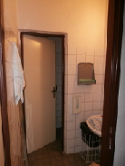 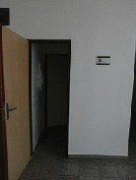stávající uč. WC v 2. A 3.NP v novém objektu
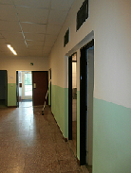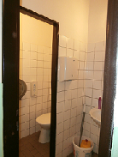 stávající uč. WC v 1.NP v novém objektu

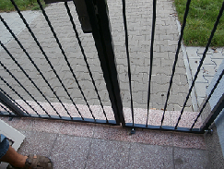
Zadní vstup do objektu, kde je nutné doplnění nájezdové rampy

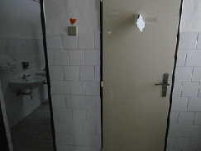 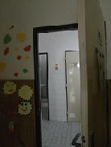WC ve starém objektu
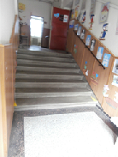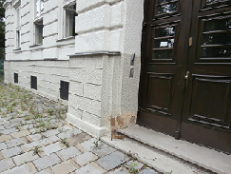
Schodiště do 1.NP a také hlavní vstup do objektu

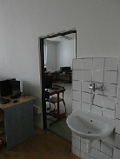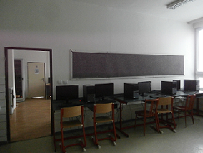učebna PC ve 2.NP, odstranění příčky

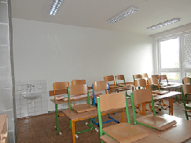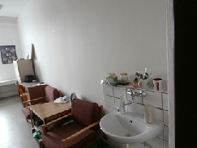
Návrh na jazykovou učebnu ve 4.NP, odstranění příčky

